2025七年级地理下册期末压轴大题专练
班级： 姓名： 分数： .
【一】阅读图文材料，回答下列问题。
“2025年亚洲青年地理夏令营”正在开展“亚洲地理密码”科考活动。同学们通过模拟不同研究小组的任务，探索亚洲的地理奥秘。图1为亚洲地形分布图，图2为亚洲气候分布图及部分气候气温曲线和降水量柱状图。
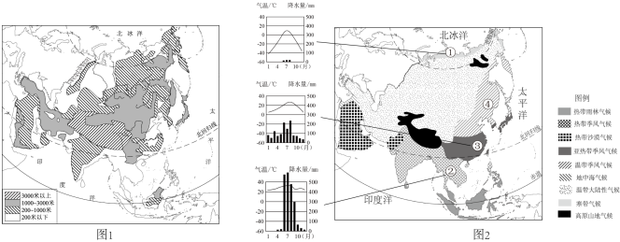

(1)经纬定位组任务：亚洲是世界上唯一被三条特殊纬线穿过的大洲，除赤道、北回归线外，还有北极圈穿过其北部，由此判断亚洲地跨热带、北温带、北寒带（温度带）。
(2)气候探秘组发现：亚洲分布最广的气候类型是温带大陆性气候。其中③代表的气候夏季具有高温多雨的特点。
(3)地形水系组绘图分析：绘制亚洲地形剖面图时，发现亚洲地形以高原和山地为主，受此影响，亚洲河流大多发源于中部高原山地，呈放射状流向周边海洋。
(4)人地关系组实践调查：东南亚地区广泛种植水稻，请结合当地气候特征，从气候条件角度解释这一现象。
东南亚高温多雨的气候特点，为水稻的广泛种植提供了极为有利的自然条件。

【二】印度耕地面积居亚洲之首，是亚洲的农业大国，部分农产品为工业发展提供原料。近年来服务外包产业发展迅速。读图，完成下列问题。
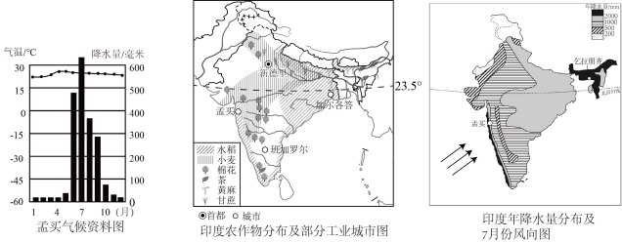

【自然环境与农业】
(1)印度半岛沿海平原及恒河平原的气温特点为终年高温，年降水量大于（填大于或小于）1000毫米，大面积种植喜温喜湿的粮食作物水稻。
(2)印度雨季盛行西南季风（填季风风向），印度季风不稳定导致其粮食产量不稳定，请列举一条稳定增加印度粮食产量的措施兴修水利工程等。
【农业与纺织工业】
(3)孟买是印度著名的棉纺织工业中心城市，请列举一条该城市发展棉纺织工业的有利条件靠近棉花产区，原料丰富。
【迅速发展的服务外包产业】
(4)印度的服务外包产业发展迅速，其中发展最早是软件外包产业。

【三】阅读图文材料，完成下列问题。
材料一：下图为非洲轮廓图、马达加斯加地形图及甲、乙两地气候图。
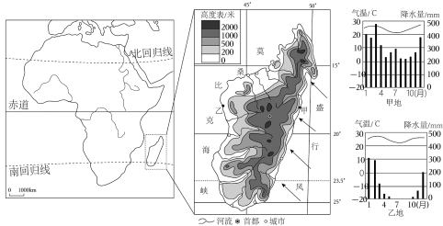

材料二：近年来，中国与非洲国家马达加斯加在共建“一带一路”倡议和中非合作论坛等机制平台上不断深化农业务实合作，硕果累累。中国科学家通过不懈努力，研发出高产、耐旱耐淹、抗倒伏等杂交水稻品种，并给予马达加斯加一定的技术援助，帮助其扩大杂交赤道水稻种植面积，提高粮食产量，从而摆脱了粮食严重依赖进口的局面。
材料三：马达加斯加境内蕴藏着丰富的矿产、森林和渔业资源，有众多的旅游胜地。该国国民经济以农业为主，工业基础薄弱，对外出口初级农矿产品为主，是世界上最不发达的国家之一。
(1)马达加斯加岛位于印度洋西部，西隔莫桑比克海峡与非洲大陆相望。
(2)甘蔗是马达加斯加的主要经济作物，有喜高温、需水量大、吸肥多、生长期长的特点。岛屿东、西两侧甘蔗含糖量差异较大。你认为甘蔗含糖量较高的是西侧，判断理由是西侧位于背风坡，降水少，晴天多，光照充足，利于糖分积累。
(3)分析马达加斯加引进杂交水稻技术对当地的积极作用（至少两点）。
马达加斯加引进杂交水稻技术，有利于促进当地农业发展;提高粮食产量;缓解粮食短缺;提高农业生产技术等。
(4)简述为实现马达加斯加经济可持续发展，可以采取的措施（至少两点）。
发展多祥化经济；增加农业科技投入，提高生产效率，研发优良品种；发展民族工业；完善基础设施建设；学习旅游管理经验，发展旅游产业等等。

【四】阅读图文材料，回答下列问题。
巴西作为金砖国家之一，被称为“世界原料基地”。巴西国土面积广阔，位居世界第五，物产丰富，每年向世界出口很多产品。
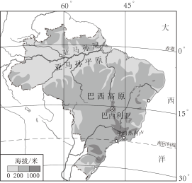

(1)巴西主要位于南半球（填“南”或“北”），东临大西洋，通过海运（运输方式）将本国的农产品及矿产品运输到世界各地。
(2)巴西主要位于热带（温度带），热量充足，农产品种类丰富。
巴西是世界木材生产大国，这里林木高大稠密，生物多样，据估计，这里产生的氧气占全球氧气总量的20%，对全球气候至关重要。
(3)巴西木材主要来自北部亚马孙平原（填地形区）的热带雨林。
(4)亚马孙热带雨林是全球最大的热带雨林，被誉为“地球之肺”，请列举热带雨林的作用。
提供生物栖息地、提供氧气、调节全球气候。

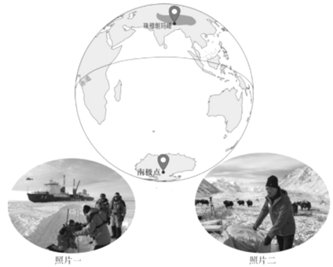
【五】青藏地区和南极地区是开展科学考察的天然实验室，我国对这两个地区进行了多次科学考察。图为青藏地区和南极地区位置示意图。阅读图文资料，回答下列问题。

(1)青藏地区和南极地区气候寒冷，但成因不同。青藏地区主要是由于海拔高，南极地区主要是由于纬度高。
(2)青藏地区和南极地区都是对全球气候变化最为敏感的地区。①—④表示气候变化对两个地区环境的不同影响，将数字序号填在对应的横线上。对青藏地区的影响有②③；对南极地区的影响有①④。
①海冰、冰盖面积变化②高海拔湖泊、湿地面积变化
③“亚洲水塔”水量变化④极地海洋生物的栖息地变化

